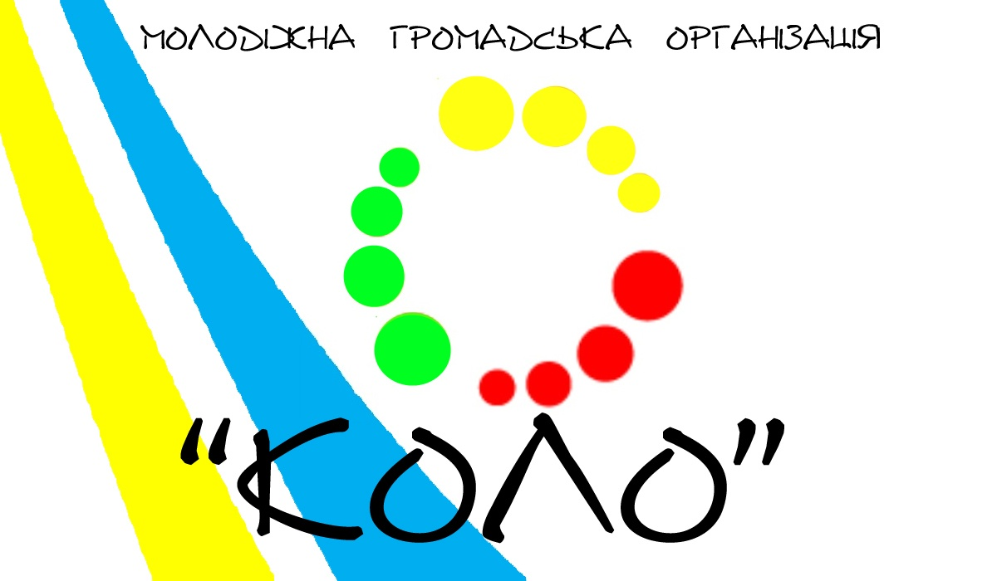

АНКЕТА УЧАСНИКА
“КОЛІР”
(Конкурс літературних імпровізація)

Шановні майбутні учасники нашого літературного заходу!
Ви молоді, талановиті та амбітні!? Ви хочете бути почутими!? Вам буде цікаво познайомитись з відомими молодими поетами Києва, різними конкурсантами з київських ВНЗ, відчути азарт змагань і непередавану культурну атмосферу поезії андеграунду!?
Ви готові до конкурсу віршів та експресивного віршового слему!? Ви готові до поетичного батлу!? Тоді наші Неформальні поетичні читання саме для Вас! Обмежень у мові і стилі – немає, в цензурі – також!
Берете участь в подібному заході вперше? Що ж, це чудовий шанс показати та зарекомендувати себе і свою творчість. Не вперше? То відвідайте нас і поділіться своїм досвідом! І пам`ятаймо – головне не перемога, головне участь.=)

1. П.І.Б
2. Ваші контакти (моб. телефон та e-mail, ICQ)
3. Коротко про себе (звідки Ви, де навчаєтесь, що пишете, хобі тощо)
4. Якою мовою Ви пишете вірші – українською чи російською?
5. Чим, на Вашу думку, є поезія?
6. Впишіть, будь-ласка, в цю графу Ваш власний вірш(уривок з нього), що за обсягом придатний до читання =)

Заповнену анкету відсилай на org.kolo@gmail.com
з позначкою «КОЛІР»

